Завдання із зарубіжної літератури
Для 5 класу
06.04.20 – 10.04.20
№ | Дата | Тема | Завдання | Інтернет-посилання
1 | 06.04 | «Туве Янсон» «Капелюх Чарівника» Чарівність художнього світу твору». | - Ознайомитися із біографією Туве Янсон в підручнику с. 243-245.  - Прочитати повість «Капелюх Чарівника»  - Завдання 1. Створи ланцюг подій. (Зробити запис у зошитах)  1. 2. 3. 4.  5. 6. 7. 8.  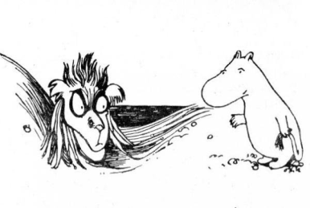  - Завдання 2. Впізнай за малюнками фрагмент тексту і поділись враженнями (Зробити запис у зошиті)  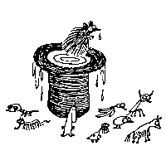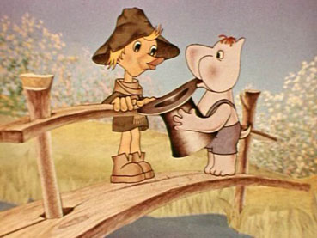  - Завдання 3. Поміркуйте і дайте письмово відповіді на запитання. (Зробити запис у зошиті)  - Які почуття викликав в тебе фрагмент , коли діти заманювали до слоїка небезпечного Мурашиного Лева, адже він навіть Мамі Мумі – троля загрожував ? ______________________________________________________ __________________________________________________________________  - Чому Мурашиний Лев перетворився на маленького , безпечного їжачка ?___________________________________________________________  __________________________________________________________________  3.Чому Мама і Тато Мумі – троля дуже серйозно поставилися до подій , пов’язаних з чарівним капелюхом, і вирішили позбутися його ?  _____________________________________________________________________________  _____________________________________________________________________________  - Завдання 4. Літературний диктант (Самоперевірка). (Зробити відповідний запис у зошиті)  Літературний диктант  - Мумі – Тато читав уранці _______ й був дуже _____________ її змістом.  - Мумі – троль та його друзі знайшли капелюх і принесли його для _____  - Тато весь час займався тим, що писав ________  - Хто зумів упізнати Мумі – троля після перетворення його на страховисько ? __________  - Вода у річці , куди викинули капелюх, перетворилася на ________  - Нюхмумрик і Мумі – троль заховали капелюх у _____________ | - Туве Янсон. Життя письменниці  https://www.youtube.com/watch?v=WVHYgbvBPGs  - «Капелюх Чарівника» Ланцюжок Подій https://www.youtube.com/watch?v=Y_97swKG5pI  - Посилання на аудіо книгу  https://www.youtube.com/watch?v=eZrmITdQLGE
2 | 08.04 | «Персонажі повісті, утілення в них ідей доброти, щирості, сімейних цінностей» | - Завдання 1. Опрацюйте завдання після запитань на с. 250 підручника.  - Завдання 2. «Чи уважний ти читач ?» Запиши у клітинки відповіді на запитання, щоб перевірити уважність і знання тексту ( відповіді записуй у називному відмінку однини). (Зробити відповідний запис у зошиті)  1.Скільки часу проспав Мумі – троль ?  2. Чим скористався Мумі – троль для того, щоб спуститися з вікна будинку на землю ?  3. З якою річчю Нюхмумрик ніколи не розлучався ?  4. Що вирішили друзі скласти на вершині гори на знак того, що підкорили її першими ?  5. Що викинув після сніданку Мумі – троль до нового кошика для сміття ?  - Завдання 3. Мислительний тренінг. Розподіли героїв Мумі - Далена на головних і другорядних. (Зробити відповідний запис у зошиті)  Персонажі казки «Капелюх чарівника»  Головні Другорядні  - Завдання 4. Дайте відповіді на запитання «Хто це ?» √ і заповніть схему «Світ дорослих і дітей у повісті «Капелюх чарівника». (Зробити відповідний запис у зошиті)  - Вона піклується про безпеку, заспокоює і застерігає всіх, терпляча, не свариться, годує і гріє всіх і врешті решт про все подбає.  - «Він понуро брів і бубонів: «Я знав, що ви мене не зрозумієте».  - «Водами цієї річки вони не раз пускалися в подорож, де знаходили нових друзів і приводили їх додому.  - … з приходом осені покидає Мумі-долину і відправляється в мандри, живе в наметі.  - – Не сердься, ходи до нас ! – гукнув … - Ми надумали утнути щось надзвичайне !  - Він умить розправив свої зім’яті від спання вушка і зліз униз мотузяною драбиною  7. - Клянуся своїм хвостом! Клянуся своїм хвостом ! – ото й усе, на що він спромігся .  8. - Дім горить ? – занепокоївся …  9. - Ні – ні,- вихопилося в … . – Ми самі все з’ясуємо, і з тими словами притягнула одну хмарку до землі й погладила її лапкою.  10. Вона саме готувала запіканку , і їй було не до дитячих пустощів.  11. - Що це ти знову вигадав, любий Мумі – тролю? – мовила вона. – Обережно, не впади !  Чим зайняті ?  Діти  Дорослі  Про що турбуються ?  Якими цінностями керуються ?  - Завдання 5. Намалюй кольоровими олівцями день або фрагмент дня Мумі – тролів.

СФОТОГРАФОВАНІ ЗАВДАННЯ СКИДАЙТЕ НА ЕЛЕКТРОНКУ
alinkasadovska12@gmail.com АБО НА ВАЙБЕР +380985262181, ОБОВ’ЯЗКОВО ВКАЗУВАТИ ПРІЗВИЩЕ ТА ІМ’Я УЧНЯ!!

